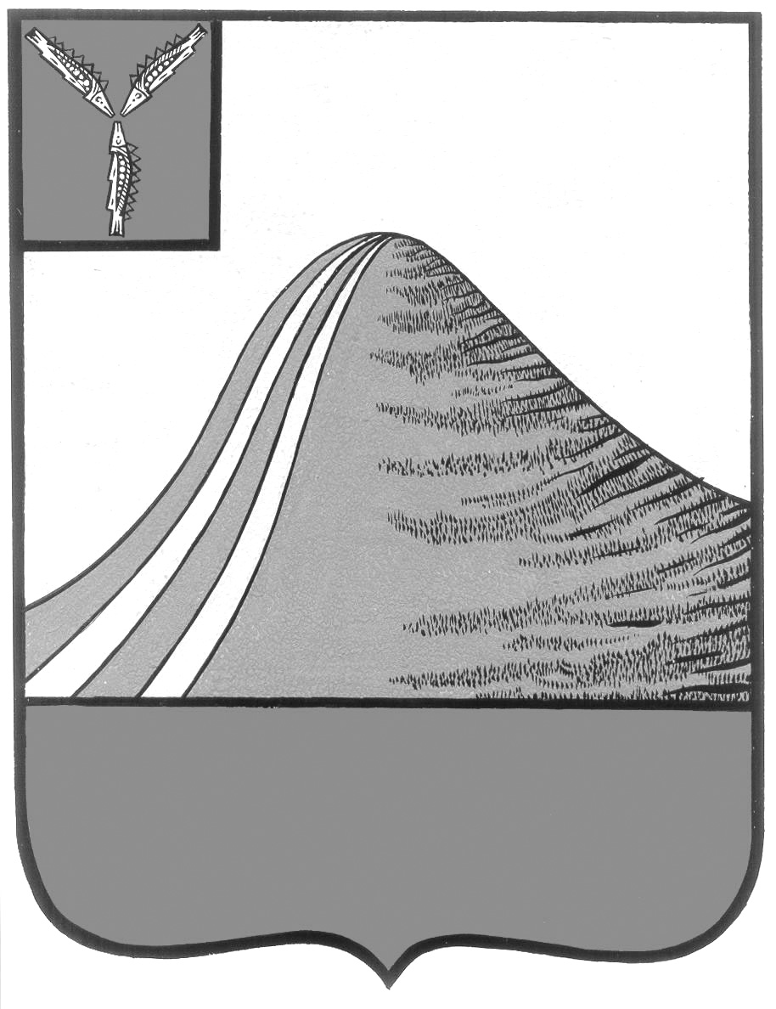

АДМИНИСТРАЦИЯ ЛЫСОГОРСКОГО МУНИЦИПАЛЬНОГО РАЙОНА

САРАТОВСКОЙ ОБЛАСТИ

### **П О С Т А Н О В Л Е Н И Е**

от 30 августа 2019 года № 358

р.п. Лысые Горы

**О ликвидации Большекаменского филиала муниципальное бюджетное общеобразовательное учреждение «Средняя общеобразовательная школа с. Большая Дмитриевка Лысогорского района Саратовской области»**

Руководствуясь частью 11 статьи 22 Федерального закона от 29 [декабря 2012](https://pandia.ru/text/category/dekabrmz_2012_g_/) года № 273-ФЗ «Об образовании в Российской Федерации», на основании протокола комиссии по оценке принятия решения о реорганизации или ликвидации образовательной организации от 20.08.2019 года, в целях обеспечения государственных гарантий прав и свобод человека в сфере образования и создания условий для реализации права на образование, администрация Лысогорского муниципального района ПОСТАНОВЛЯЕТ:

1. Ликвидировать Большекаменский филиал муниципального бюджетного общеобразовательного учреждения «Средняя общеобразовательная школа с. Большая Дмитриевка Лысогорского района Саратовской области». (далее - Большекаменский филиал).

2. Комиссии по оценке принятия решения о реорганизации или ликвидации образовательной организации провести комплекс мер по ликвидации Большекаменского филиала.

3.  Директору муниципального бюджетного общеобразовательного учреждения «Средняя общеобразовательная школа с. Большая Дмитриевка Лысогорского района Саратовской области»:

3.1. Внести изменения в [учредительные документы](https://pandia.ru/text/category/dokumenti_uchreditelmznie/);

3.2. Обеспечить предоставление в регистрирующий орган необходимых документов для государственной регистрации изменений, вносимых в учредительные документы;

3.3. Предупредить работника Большекаменскогофилиала о ликвидации филиала муниципального бюджетного общеобразовательного учреждения «Средняя общеобразовательная школа с. Большая Дмитриевка Лысогорского района Саратовской области» в соответствии с требованиями статьи 180 Трудового кодекса Российской Федерации в срок до [1 сентября](https://pandia.ru/text/category/7_aprelya/) 2019 года;

3.4. Довести до сведения местных органов службы занятости о предстоящем высвобождении работника с указанием его профессии, специальности, квалификации и размера [оплаты труда](https://pandia.ru/text/category/oplata_truda/).

4.  Настоящее постановление вступает в силу с даты его подписания и подлежит официальному опубликованию.

5.  Контроль за исполнением настоящего постановления возложить на заместителя главы, начальника отдела образования администрации Лысогорского муниципального района В. А. Фимушкину.

**ГлаваЛысогорского**

**муниципального района С.А. Девличаров**